BITÁCORA Nº 7. REFLEXIÓN DE LA TRAYECTORIA DE INDAGACIÓN

Nombre del EE al que pertenece el grupo de investigación: | INSTITUCION EDUCATIVA LA SANJUANA
Municipio | BUCARASICA
Nombre del grupo de investigación: | AGRICULTORES DE LAN JUANA

Actividades a realizar

- Barrido de los instrumentos y de las herramientas de investigación
- Instrumentos de recolección de la información (Formatos)
- Descripción de las actividades realizadas
- Resultados (tablas, gráficos entre otros).
- Dificultades y logros obtenidos en cada trayecto del recorrido teniendo en cuenta las actividades realizadas.
- Defina si los instrumentos empleados para la recolección de información fueron satisfactorias o no.
- En los siguientes cuadros por favor consignar los instrumentos de registros y las herramientas de investigación utilizadas, así como las anotaciones sobre los hallazgos y los aspectos importantes de resaltar.

Fase 1. Convocatoria y acompañamiento a la conformación del grupo, la formulación de las preguntas y el planteamiento del problema
Barrido de los instrumentos de registro | Barrido de las herramientas de investigación | Anotaciones sobre los hallazgos y los aspectos que el grupo considere  importantes resaltar
Socialización de las  líneas de investigación  Formación didáctica.  Después se realizó una lluvia de ideas en la cual cada estudiante aportó  diferentes temáticas y  Finalmente se escogió el tema sobre el que se iba a trabajar y la pregunta de investigación. | Con los alumnos del grado 11 e realizo el encuentro de la convocatoria para la socialización e inscripción al grupo de investigación en el proyecto enjambre. Se formularon los intereses de la investigación y se validaron los formatos para la entrevista de recolección de información. Evidencias del proceso que se llevó a cabo como Elaboración de entrevistas, carteleras, visita la biblioteca, lectura grupal e individual, diario de campo, cuaderno viajero, observación directa | Se ha generado un espacio de verdadera investigación y Los estudiantes en la trayectoria del proyecto han mantenido un alto interés en participar del mismo y vincular a otros miembros de la comunidad forjando lazos de comunicación amena y participativa hacia la investigación de manera interesante y divertida en una didáctica integradora y constructivista de realimentación de saberes en el proceso de aprendizaje.

Fase 2. Diseño y recorrido de las trayectorias de indagación
Barrido de los instrumentos de registro | Barrido de las herramientas de investigación | Anotaciones sobre los hallazgos y los aspectos que el grupo considere importantes resaltar
Se tomaron las muestras cada 15 días que consistían en realizar las respectivas mediciones a las plantas sembradas en cuarto menguante a las sembradas en cuarto creciente | Presentación del proyecto Enjambre. Exposición de las iniciativas sobre investigación. Recursos tecnológicos: portátil, video-beam amplificador, marcadores, lápices de colores, cuadernos, portafolio AZ. Inscripción al grupo de investigación. Diseño de la trayectoria del grupo de investigación. Validación de formato de entrevista. Observación directa Formato de encuesta. Participación en actividades académicas y culturales. | Es muy importe resaltar que las investigaciones hechas con cultivos se deben tener las condiciones necesarias para que los procesos no se alteren de ninguna manera, para nuestra investigación el factor climático influyó considerablemente en los resultados de la investigación

Fase 3. Reflexión, propagación de las resultados y construcción de las comunidades de conocimiento.
Barrido de los instrumentos de registro | Barrido de las herramientas de investigación | Anotaciones sobre los hallazgos y los aspectos que el grupo considere importantes resaltar

- Analizar e interpretar el conjunto de resultados.
- Registrar las conclusiones a las que se llegó.

- Composición del informe de investigación: Escrito que resume el problema de investigación, las metas, la metodología, los resultados y las conclusiones

SIEMBRA, DESARROLLO Y PRODUCCION DE MAIZ PULLITA EN DOS DE LAS FASES DE LA LUNA (MENGUANTE Y CRECIENTE) 1000m² EN MENGUANTE Y 1000M² EN CRECIENTE PARA COMPARAR RESULTADOS EN EL DESARROLLO Y PRODUCCION. EN LA FINCA BRISAS DEL PLAYONERO DE LA INSTITUCIÓN EDUCATIVA LA SANJUANA DEL MUNICIPIO DE BUCARASICA NORTE DE SANTANDER.

MIGUEL RIVERA RIVERA
MARIBEL RIVERA RIVERA
JESUS EDUARDO UREÑA RODRIGUES
ANGEL MIRO VARGAS GELVES

I.E LA SANJUANA BUCARASICA NORTE DE SANTANDER
2015

CONTENIDO
- Resumen: descripción breve y clara de todos los momentos de la investigación (debe permitir al lector tener una idea clara de la investigación, máximo 250 palabras)
INTRODUCCION

A lo largo de la historia se ha visto como el cultivo de maíz ha sido uno de los productos más utilizado por el hombre. Recordemos que para los indígenas fue un producto muy interesante porque les sirvió de alimentación, y también los ayudo a volverse más sociables ya que se reunían grandes grupos donde había este producto. Este producto se da en diferentes climas, existen diferentes variedades y tiene diferentes formas de comercialización debido a que se utiliza para distintas cosas e incluso se encuentran historias y mitos del maíz.

Es importante cultivar maíz porque con base en él se pueden hacer diferentes productos tales como la harina, concentrados etc. También por medio de este cultivo nos podemos beneficiar económicamente. Por otra parte se puede beneficiar la comunidad a la que se le comercializara este producto.

A continuación presentamos un trabajo para demostrar la importancia del cultivo de maíz, ver la posible diferencia que se presenta en este si se cultiva en las diferentes fases de la luna ya que trataremos de comprobar si influyen las fases de la luna en la producción de este cultivo los beneficios que trae este producto, también el proceso de las actividades a realizar, en este caso produciremos maíz pullita ecológicamente utilizando fertilizantes orgánicos y evitando al máximo utilizar químicos ya que tendremos muy en cuenta la importancia del suelo para el ser humano.

CONFORMACIÓN DEL GRUPO DE INVESTIGACIÓN
NOMBRE DEL SEMILLERO: agricultores de la san Juana
INTEGRANTES: EDAD GRADO QUE CURSA
- ALBARRACIN BALAGUERA LEIDER TELESFORO 17
- BARRIENTOS RIVEROS JOSE GONZALO 18 todos son de undécimo grado
- BLANCO SEPULVEDA YESICA VIVIANA 18
- BLANCO SERRANO JHAN CARLOS 18
- BLANCO SERRANO NEYDER YESID 16
- BOTELLO DURAN SANDRA LORENA 18
- CABALLERO VEGA SORANGEL 17
- CELIS RIVERA BIANEY LEANI 17
- CELIS RIVERA LEIDY JOHANA 18
- FUENTES JAIMES WILSON JAVIER 18
- GIL HINESTROZA HERMES ANDRES 17
- JIMENEZ IBARRA EDIXON CAMILO 17
- LEON ARIAS ROBINSON ALBERTO 17
- MENDOZA IBARRA MONICA VIVIANA 17
- MENDOZA JIMENEZ DIEGO ANDRES 16
- PÁEZ GRANADOS MAGDA LILIANA 18
- PAREDES ROJAS MAYERLIN 17
- REYES HERRERA YURI MARCELA 17
- RIOS GALLO BRAYAN EDUARDO 17
- RIVERA RIVERA MARIBEL 20
- RIVERA RIVERA MIGUEL 17
- SANDOVAL BECERRA LEYDI AMPARO 18
- SERRANO BARRIENTOS ANYI CAROLINA 16
- SERRANO PARADA CLAUDIA BELEN 18
- SERRANO RODRIGUEZ RUBIELA 17
- UREÑA RODRIGUEZ JESUS EDUARDO 17
- VARGAS GELVEZ ANGEL MIRO 18
- VARGAS MELO LEIDY CHIQUINQUIRA 18

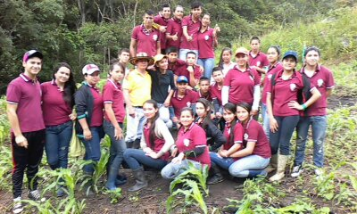
ESLOGAN AGRISAN. Es fascinante cultivar, pero saber la fase lunar
logo
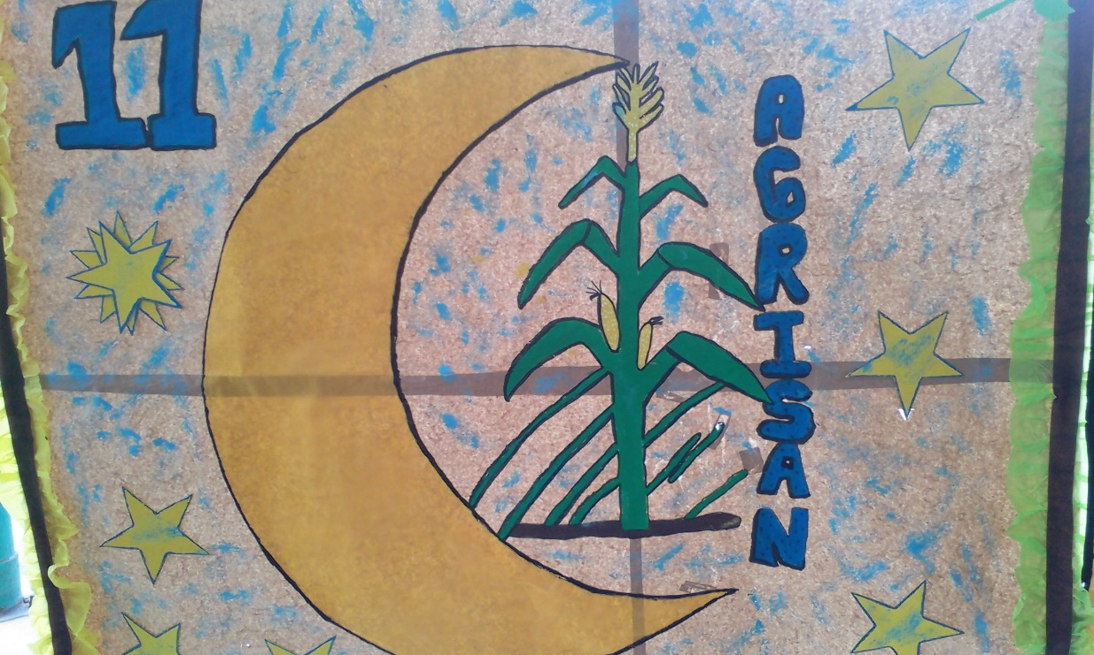

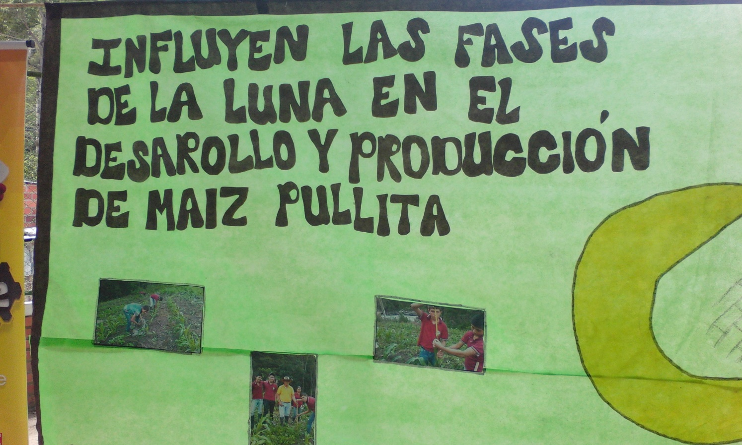

LA PREGUNTA
¿Influyen las fases de la luna en el desarrollo y producción del maíz pullita? La razón por la que se decidió realizar este proyecto de investigación fue porque los agricultores de nuestra región dicen que el maíz sembrado en creciente no es recomendable por lo tanto siempre lo siembran en cuarto menguante. Esto hace que la producción de maíz se de en una misma época del año saturando los mercados y por ende bajando los precios lo cual repercute en las utilidades para el agricultor. Afectando directamente su calidad de vida.

EL PROBLEMA DE INVESTIGACIÓN:

Los agricultores de la región en su totalidad siempre esperan el tiempo de cosecha para realizar sus siembras, creen que los cultivos solo dan producción si se siembran en ciertas fases de la luna y en ciertas épocas del año; por esta razón todas las cosechas llegan a un mismo tiempo y los centros de abastos se saturan de productos en donde la oferta supera la demanda lo que hace que los precios sean muy bajos y no resulte rentable cultivar la tierra. Esta problemática ha traído como consecuencia que la producción agrícola no sea rentable y los agricultores tengan una razón más para emigrar hacia las ciudades. Con esta investigación se pretende comprobar que tan cierto es que las fases de la luna afecten el desarrollo y producción de algunos cultivos como el maíz, para tener así la posibilidad de realizar siembras en cualquier época del año y así lograr vender cuando la demanda supere a la oferta logrando excelentes precios y mejores utilidades.
- descripción de los elementos que conforman el problema de investigación. (Máximo una página)
- Trayectoria de la Indagación: Ruta de investigación recorrida (Aquí se describe el método de investigación, la población abordada y la forma y los instrumentos de recolección de la información, entre otros aspectos que el semillero de investigación considere necesario incluir ((Máximo una página).
- Recorrido de las trayectorias de indagación: Descripción de las actividades desarrolladas (Barrido de las herramientas de investigación, fotografías de las actividades desarrolladas con su respectivo pie de foto)
ANÁLISIS DE RESULTADOS:
Este proyecto de maíz fue realizado con el fin de descartar o afianzar una hipótesis de los agricultores de nuestra región, la cual es que tienen la concepción de que el maíz se debe de sembrar en cierta fase de la luna para que de la máxima producción. Ellos dicen que hay que sembrar el maíz en la fase lunar cuarto menguante porque de lo contrario no se obtendrá una buena producción.

Debido a lo anterior fue que decidimos hacer nuestro proyecto para comprobar si es cierta esta hipótesis o no, para lo cual lo hicimos en dos fases de la luna (menguante y creciente). Se sembraron dos mil metros cuadrados de maíz pullita intercalándolo, un surco en menguante y otro surco en creciente para darle las mismas condiciones de agua, suelo, riego y fertilización.

El desarrollo obtenido del maíz fue muy bueno tanto en menguante como en creciente, ya que se le colocó riego por aspersión, obtuvo buen desarrollo hasta el momento de la floración ya que de ahí en adelante le falto agua porque estaba seco el naciente debido al fenómeno del niño. Como de ahí en adelante no se le pudo suministrar el riego que se requería y la insolación fue muy intensa las plantas no echaron la cosecha que se esperaba y se empezaron a presentar ataques de hongos en los frutos o mazorcas que ocasionaron daños en sus granos y por ende bajo considerablemente la producción.

La producción de maíz sembrado en la fase de la luna de cuarto menguante fue de 48 kilogramos y en cuarto creciente fue de 32 kilogramos.
Para realizar el proyecto se hizo una inversión de $ 876.000 y se hicieron $ 80.000 podemos ver que no hubieron utilidades debido a la falta de agua pero fue bueno ya que con este proyecto no se buscaba conseguir solo producción sino hacer una investigación que nos llevará a certificar la hipótesis de nuestros campesinos.

De los resultados obtenidos se puede decir que el maíz si da mejor producción en menguante que en creciente.

Para concluir si se quiere sembrar maíz se debe de tener en cuenta que se tenga la suficiente agua para adecuarle porque si no, no se sacara una buena producción, y se recomienda sembrar maíz en menguante para una mejor producción y así tener mayores beneficios económicos.

PRODUCCION
MENGUANTE | CRECIENTE
El maíz produjo 44 kg sin seleccionar el dañado y sin desgranar | El maíz produjo 20 kg sin seleccionar el dañado y sin desgranar
Después de seleccionado quedaron 42 kg d maíz bueno y 2 kg de maíz podrido | Después de seleccionado quedaron 18 kg de maíz bueno y 2 kg de maíz podrido
Después de desgranado y seleccionado quedaron 26 kg de maíz bueno | Después de desgranado y seleccionado quedaron 10 kg de maíz bueno

15. CONCLUSIONES
- Es bueno cultivar maíz pero teniendo en cuenta que es muy importante que el terreno tenga suficiente agua para instalarle un buen sistema de riego ya que de lo contrario no se obtendrá un buen desarrollo ni una buena producción.
- Pudimos darnos cuenta que las fases de la luna si influyen en la germinación del maíz ya que germinó más rápido el maíz sembrado en creciente que el de menguante.
- También podemos concluir que las plantas de maíz sembradas en menguante obtienen un mayor grosor en su tallo pero tiene un menor crecimiento hasta su madures mientras que el de creciente es lo contrario.
- Finalmente concluimos que es más rentable sembrar el maíz en cuarto menguante que en cuarto creciente ya que la producción es mucho mayor
- Para cada caso ya sea menguante o creciente se debe tener suficiente materia orgánica para fertilizar o que el terreno sea muy fértil porque de lo contrario no se obtendrá una buena rentabilidad.

Aprendizajes, logros alcanzados, impacto social, económico o académico y dificultades presentadas en el proceso de investigación. (Mínimo una página, máximo dos)

Bibliografía: Enumere mínimo tres citas bibliográficas. Citas así: Apellido y nombre del autor, título del libro o revista, lugar, editorial, año de edición, número, volumen, pág.(s)
- Agradecimientos. Texto breve que haga mención del nombre de las instituciones y personas que hayan aportado significativamente al desarrollo de la investigación (máximo 200 palabras).
- Anexos: Tablas, fotos, mapas, encuestas, videos u otro material que los integrantes del semillero de investigación considere necesario incluir para complementar la investigación. (opcional: folletos, plegables, cartillas que sean producción del semillero de investigación y/o del maestro coinvestigador)
(Formato Arial 12, justificado, interlineado 1,15)
El contenido del artículo no debe superar las 400 palabras ni debe ser inferior a 320 palabras.
ANEXAR: Galería fotográfica del proyecto (mínimo una foto por cada momento de la investigación) CITAR LAS FUENTES DE FOTOS, CUADROS, DIAGRAMAS Y OTROS.
Nota: Tener en cuenta las recomendaciones de la página 90 de la Guía de Xua y Teo.

- Ejecución de los recursos asignados por el Proyecto Enjambre a nuestro grupo de investigación.

Recuerden por favor que cada uno de los gastos que se realicen, por muy pequeños que sean debieron quedar soportados con un recibo, factura y comprobante de caja menor. Dichos recibos deben contener la siguiente información:

- La fecha de la compra.
- Los datos del almacén o de la persona que nos prestó el servicio o nos vendió el producto:
  - Nombre o razón social (cuando es un negocio).
  - Su NIT o cédula de ciudadanía.
  - Su dirección.
  - Su número de teléfono.
  - Su firma.
  - Descripción del gasto y su valor de compra.

Nota: Con base en el presupuesto elaborado por el grupo y los gastos realizados elaborar la bitácora 5.2. Anexar los soportes originales de los gastos efectuados.

REGISTRO DE SISTEMATIZACIÓN para el maestro (a) acompañante/coinvestigador: Complementar la bitácora 7 del semillero de investigación de usted acompaña:

- Enuncie los tres aspectos que más le asombraron y le sirven para incorporar en su práctica de maestro en esta etapa de la reflexión de la trayectoria de indagación.
- ¿cuáles serían las principales capacidades que desarrollan los niños, las niñas y los jóvenes en esta etapa del Proyecto Enjambre?
- Como maestro o maestra Enjambre, señale los principales cambios que deben realizarse en la cultura escolar para que la investigación se convierta en una estrategia pedagógica.
- ¿Cuáles serían las características de la indagación (tres últimas etapas) que practican los maestros en el Proyecto Enjambre?

Este formato fue retomado de la Cartilla “Xua, Teo y sus amigos en la onda de la investigación” del programa Ondas de Colciencias y adaptado para el Proyecto Enjambre, Norte de Santander.

